El Camino de los Incas – DIA UNO
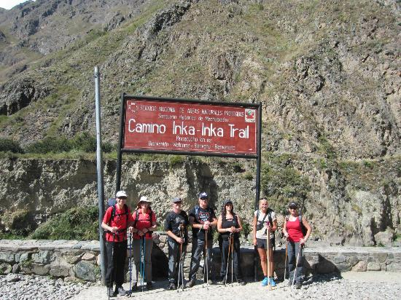
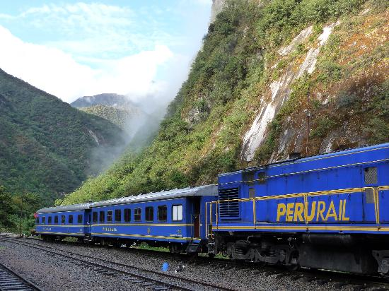
Empezamos en Cusco. Cusco es un pueblo en Perú. Cusco está cerca al Camino de los Incas. Cusco fue (was) el capital de los Incas. Necesitamos tomar un tren desde Cusco al Camino de los Incas. El tren pasa por unas montañas. La parada (the stop) se llama “Km.88”.
Los incas hablaron Quechua. Muchos sitios en el camino tienen nombres en este idioma (language). Por ejemplo, el camino cruza el rio por la Cusichaca, que significa “Bridge of Happiness” en Quechua.
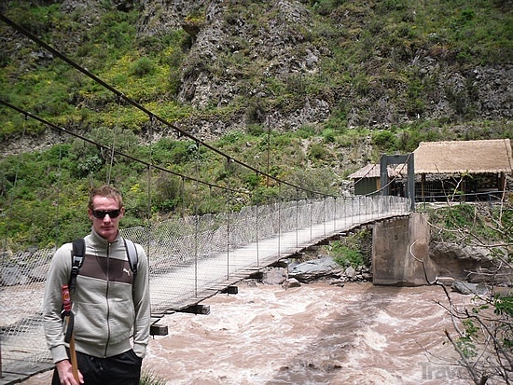
Empezamos el camino y vemos una ruina pequeña de los Incas. Caminamos para treinta minutos, y vemos un lugar de acampada. Hay (there is) un rio frio, rápido, y ruidoso.

El Camino de los Incas – DIA DOS
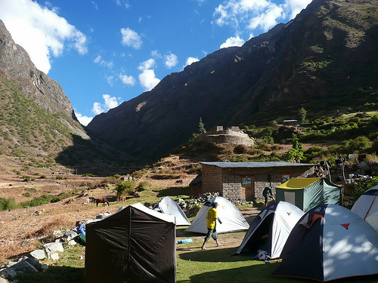
El camino sigue a Huayllabamba, que significa en inglés “Place of Good Pasture.” Es un campo de hierba con una elevación de 2000 metros. La tierra aquí es plana. Vemos unas chozas (huts) al lado del rio.
Después de Huayllabamba, empezamos subir. La tierra cambia con la altitud. Subimos en elevación por vegetación sub-tropical. Caminamos hasta Llupachayoc, que significa en inglés “Place of Offerings”. Vemos más árboles aquí.
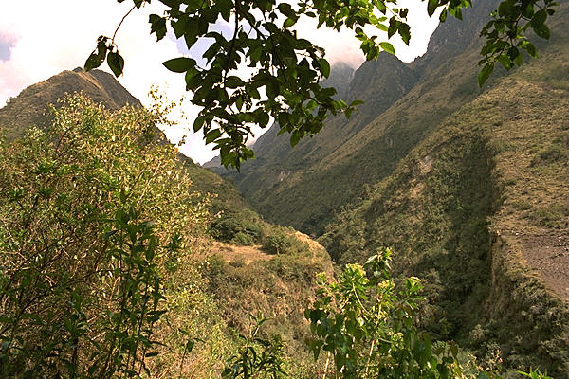
Subimos a la derecha y seguimos el camino. Aquí el camino es más inclinado. Estamos muy arriba ahora. Miramos detrás y vemos el valle del rio abajo.
Subimos el camino hasta el primer puerto, se llama Abra de Huarmihuanusca, que significan “Dead Woman’s Pass”. Vemos una carta verde y blanco que dice que estamos en 4050 metros sobre el nivel del mar. Hace frío y hace mucho viento.
Subimos más en la dirección del valle del Rio Pacamayo. Vamos al segundo lugar de acampada. No es muy grande. Tiene espacio para algunas personas.

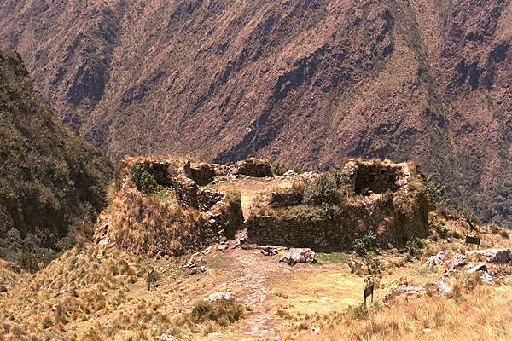
El Camino de los Incas – DIA TRES
Desde el valle de Pacamayo, el camino sube en la dirección del segundo puerto. Subimos y vemos un edificio pequeño. Es circular y no tiene un techo. Es una ruina de los Incas, se llama Runkuracay. En ingles, Runkuracay significa “Pile of Ruins”. Probablemente era (it was) un lugar de acampada para personas y sus animales.
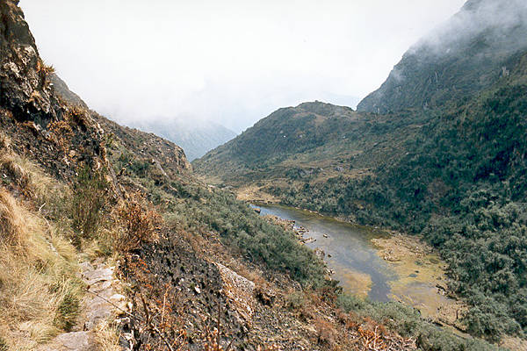
Después de Runkuracay, subimos el camino hasta la segunda puerta. Se llama Abra de Runkuracay. Aquí el camino baja. Bajamos en la dirección de un valle con un lago pequeño. El camino cambia desde tierra a piedras. Los Inca construyeron esta parte del camino con las piedras.

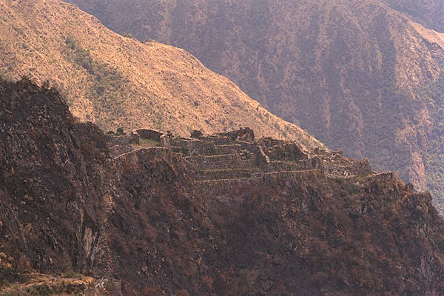
Día Tres
Seguimos por el camino hasta otra ruina más grande, se llama Sayacmarca. En ingles, significa “Town in a Steep Place”. Para ver la ruina, necesitamos subir por unas escaleras muy angostas (narrow).
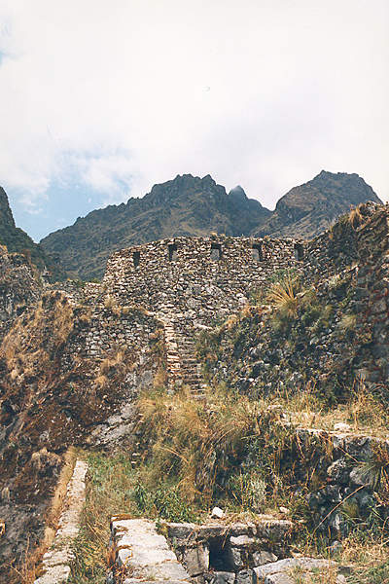

Después de Sayacmarca, caminamos al valle. En el otro lado del valle, el camino sube otra vez. Aquí los Inca construyeron un túnel en las rocas grandes.

Día Tres
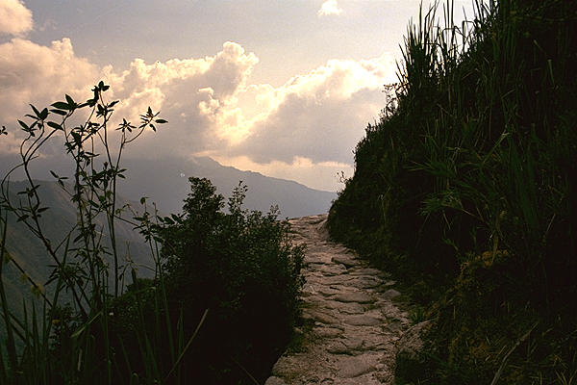
Caminamos hasta la tercera puerta y la tercera ruina, se llama Phuyupatamarca, que significa “Cloud-level Town”. Vemos estructuras rectangulares. Las estructuras son bañeras que las personas usaban para unos rituales.
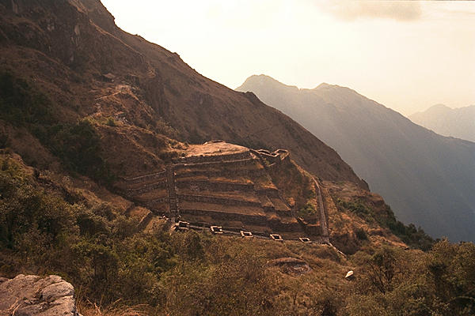
Bajamos el camino más hasta Huinay Huayna, que significa “Forever Young”. Vemos otra ruina de los Inca. Vemos un lugar de acampada y un centro para visitantes.
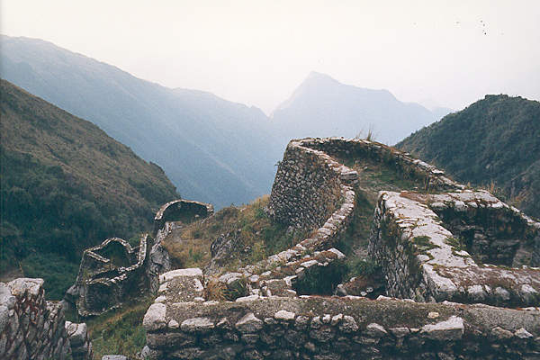

Camino de los Incas – DIA CUATRO
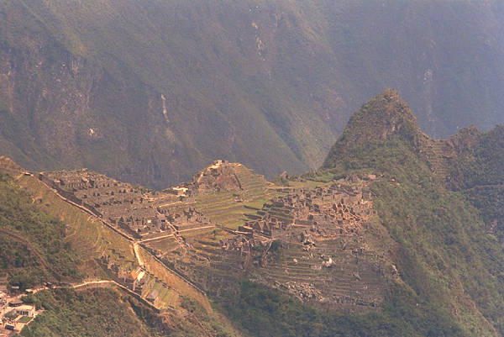
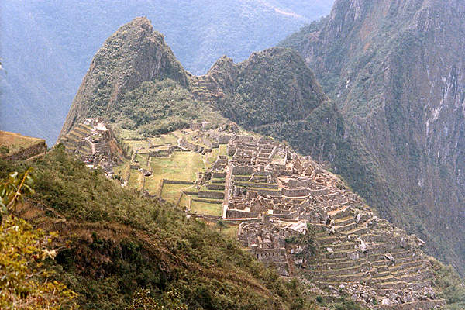
Caminamos por el final del camino. No es muy difícil. El camino es amplio (wide) y serpentea por el bosque. Vemos muchas mariposas volando y cruzando el camino.
Después de una o dos horas, caminamos a unas escaleras de piedras. Subimos las escaleras angostas. Arriba vemos una estructura pequeña de piedras. Se llama Intipunku, que significa “Gateway of the Sun”. Por la puerta rectangular, vemos las ruinas de Machu Picchu.

Día Cuatro
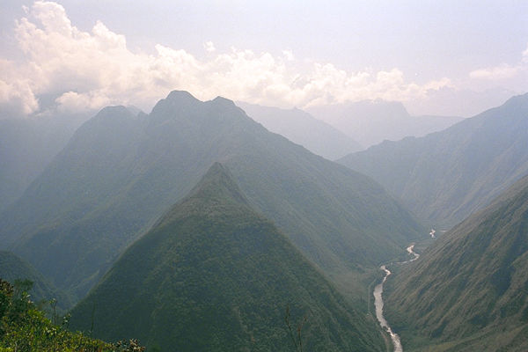
Entramos la ciudad de los Incas. Vemos las terrazas que construyeron los Inca. Las terrazas estaban utilizadas para agricultura.
La ciudad de Machu Picchu esta entre dos cimas (peaks) de montañas. Miramos debajo y vemos el valle del Rio Urabamba.

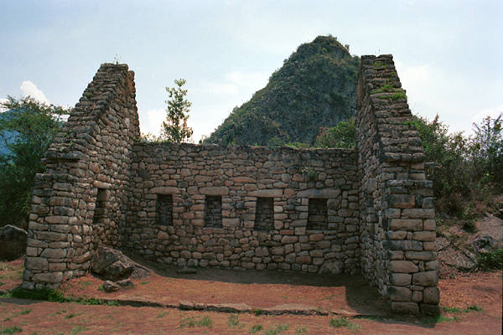
Vemos unas casas en Machu Picchu. Las casas están hechas de piedras secas. Las casas tienen techos de paja (thatch roofs). ¡La cantería (stonework) de los Inca es increíble!

